**https://github.com/jtechsolusindo/soal_karyawan**

**Petunjuk**: Peserta tes akan diberikan sebuah program/aplikasi dengan framework codeigniter 3, aplikasi tersebut tidak berfungsi sesuai semestinya dan ada bug, oleh karena itu tugas peserta adalah menambahkan fungsi dan membetulkan bug yang terlampir pada soal.

**Soal**:

1. Pada Menu Soal No 1. Tampilkan Dropdown Kecamatan dan Kelurahan, **Data kecamatan berdasarkan kota yang dipilih**, sedangkan **data kelurahan berdasarkan kecamatan yang dipilih**. (Harus menggunakan Jquery Ajax)

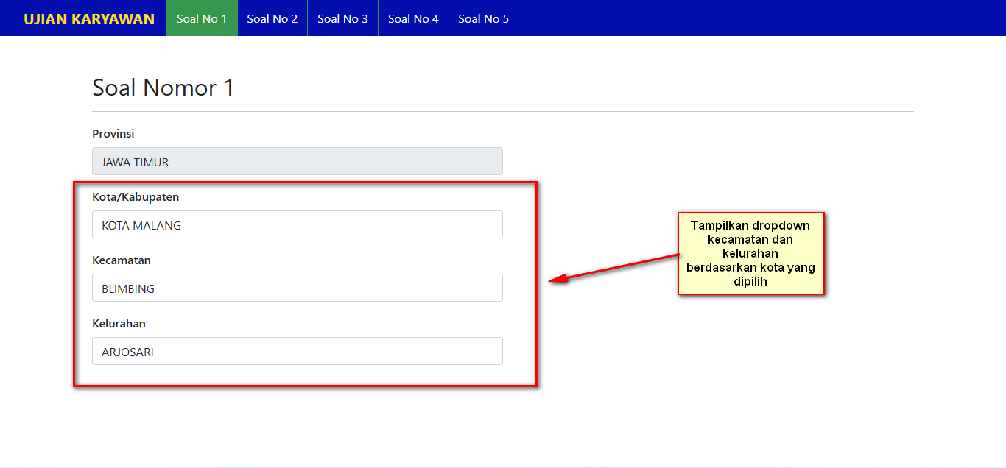

1. Pada Menu Soal No 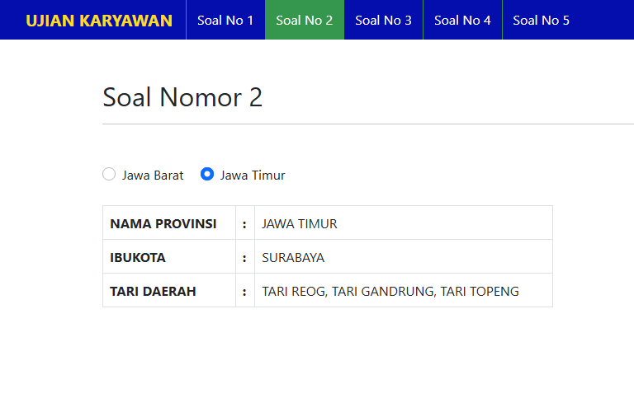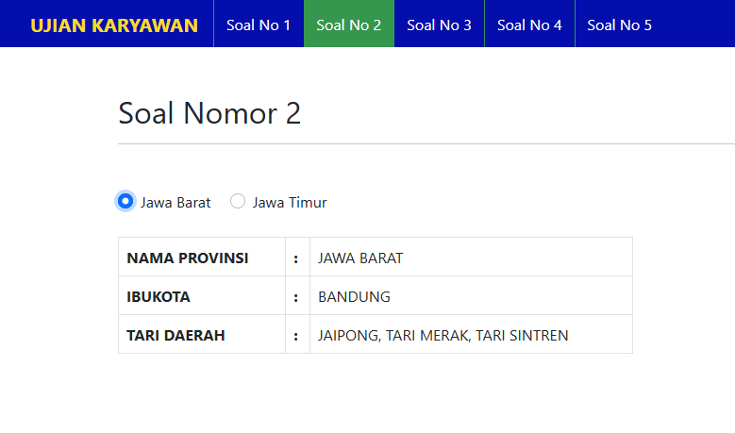2. Buatlah fungsi pada radio button **Ketika pilih Jawa Barat maka akan tampil data jawa barat**, sedangkan jika memilih **Jawa Timur maka akan tampil data jawa timur**.
2. Pada menu soal no 3. Buatlah **CRUD Data Pegawai meliputi menampilkan, edit, dan delete, dan detail pegawai**, **disertai dengan datatable** dan untuk **form tampil di modal/popup disertai validasi**, untuk nama table di mysql adalah “data_pegawai”.

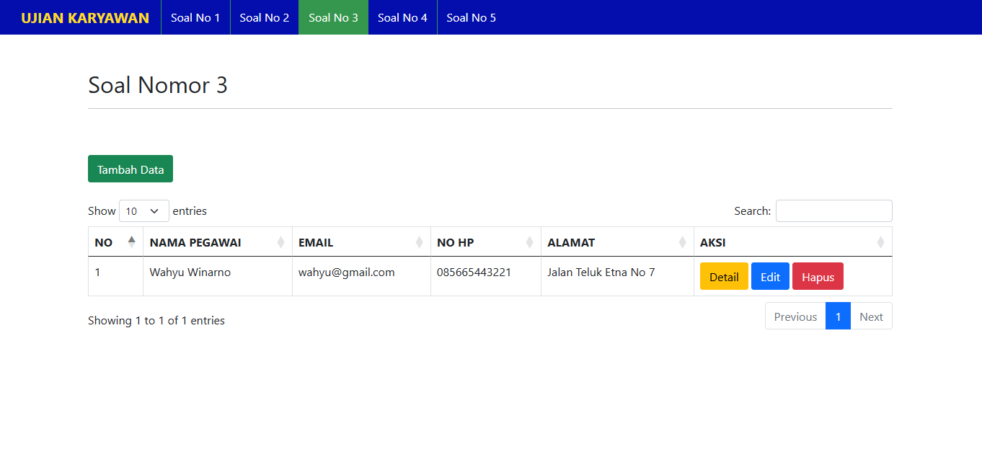

1. Pada menu soal no 4. Ketika tambah data barang tambahkan sebuah fitur multiple upload foto barang.

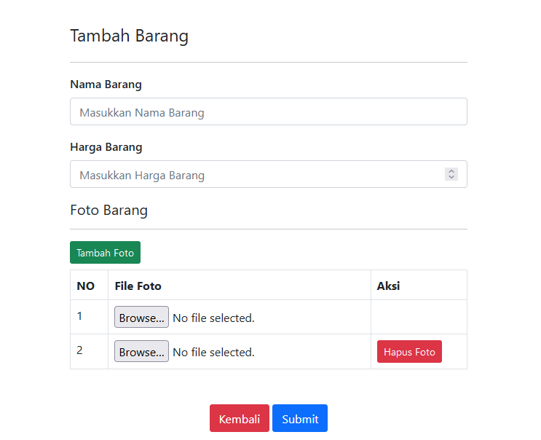

Foto-foto tersebut harus disimpan pada tabel “barang_foto” dengan foreign key id_barang sebagai relasinya dengan tabel “barang”.

Jika anda berhasil, maka ketika di halaman detail barang akan tampil foto yang sudah diupload sebagai berikut:

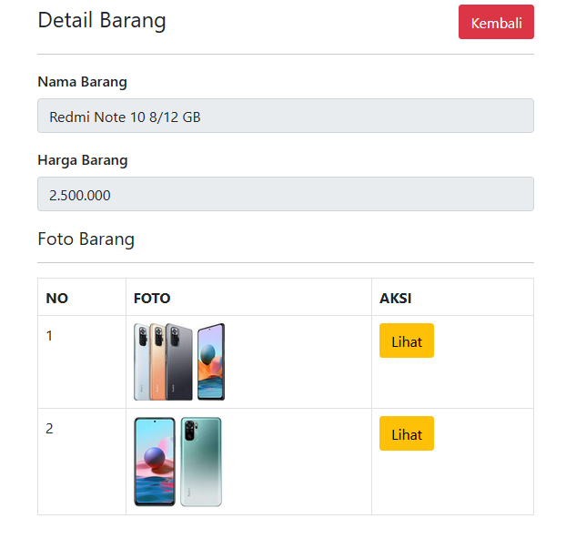

1. Pada menu soal no 5. Betulkan Bug Export Pdf dan Excel sehingga bisa diexport.

Bug:

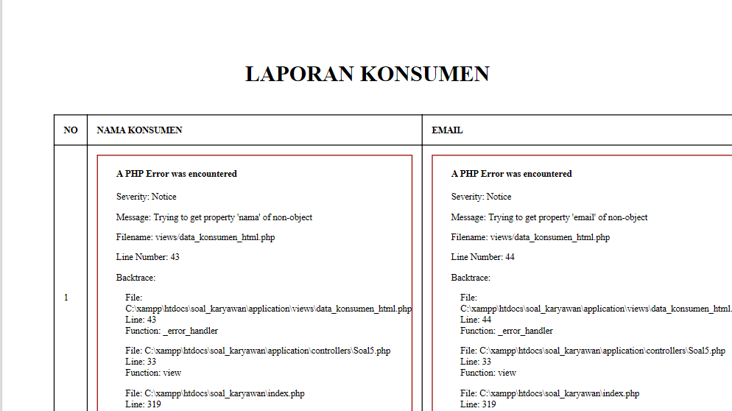

Jika berhasil:

